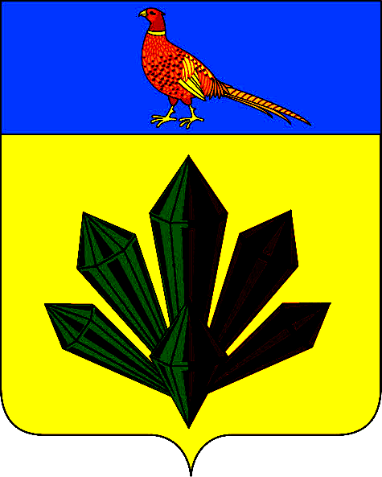
А Д М И Н И С Т Р А Ц И Я
Я Р О С Л А В С К О Г О Г О Р О Д С К О Г О П О С Е Л Е Н И Я

ПОСТАНОВЛЕНИЕ

24 февраля 2016 года | пгт. Ярославский | № 82

О присвоении объекту адресации адреса

Руководствуясь Федеральным законом Российской Федерации от 06 октября 2003 года № 131-ФЗ «Об общих принципах организации местного самоуправления в Российской Федерации», постановлением Правительства Российской Федерации от 19 ноября 2014г. № 1221 «Об утверждении Правил присвоения, изменения и аннулирования адресов», на основании свидетельства о государственной регистрации права на жилой дом от 10.02.2016г. 25 АВ 557512, свидетельства о государственной регистрации права на земельный участок от 20.09.2010г. 25-АБ 429724, заявления Медведевой Галины Михайловны, администрация Ярославского городского поселения

ПОСТАНОВЛЯЕТ:

1. Жилому дому с кадастровым номером 25:21:220101:1546 и земельному участку с кадастровым номером 25:21:220101:758, адрес (местонахождение) объектов: установлено примерно в 50 м по направлению на северо-восток от ориентира жилой дом, адрес ориентира: Приморский край, Хорольский район, с. Вознесенка, ул. Ленинская, д. 22, присвоить адрес: Приморский край, Хорольский район, с. Вознесенка, ул. Ленинская, д.24А.
2. Отделу по имуществу, ЖКХ, благоустройству администрации Ярославского городского поселения (Рыбаченко) разместить настоящее постановление на сайте администрации Ярославского городского поселения.
3. Контроль за исполнением данного постановления оставляю за собой.
4. Настоящие постановление вступает в силу с момента его размещения.

Глава Ярославского городского поселения-
глава администрации Ярославского
городского поселения Г.Н.Андарак

